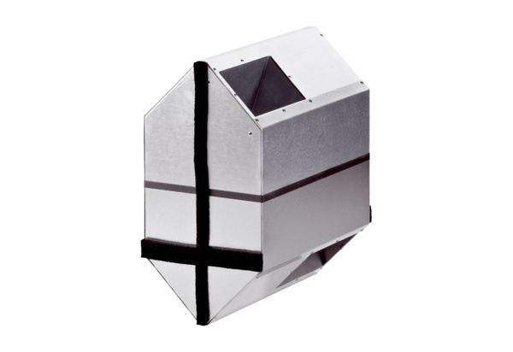Летняя кассета WRSK 600Комплект поставки: 1 штукАссортимент: К
Номер артикула: 0095.0153Изготовитель: MAICO

